基于数据驱动的（机器学习/深度学习/递归神经网络）方法的高炉异常炉况（诊断/分类方法）研究

# 选题背景

## 研究背景与意义

我国每年的钢铁产量世界第一，高炉炼铁是钢铁工业的上游工序，其能耗占了生产链总能耗的60%，生产成本也占了将近三分之一，因此，改进高炉炼铁的生产工艺、增大自动化技术在高炉炼铁过程中应用的比例，可以带来生产效益的明显提升[1]。此外，钢铁生产的规模和复杂度日益增大，而在高炉这样的高温高压情况下，保障安全生产就显得尤为重要。

高炉炉况的监控和异常炉况的诊断对高炉的高效安全生产有着十分重要的意义，是自动化技术应用于高炉炼铁领域的重要环节。高炉的炼铁过程是一个复杂的物料和能量交换过程，可以看作是一个复杂动态系统，具有非线性、大时滞、大噪声等特点[2]。高炉异常炉况频发，会极大地影响生产效率和产品质量，并造成安全隐患。如果能尽早的诊断出异常炉况，就能让操作人员或是专家系统提前决策，做出针对性的调整并进行相应补救，可以降低事故的损失甚至避免事故的发生。

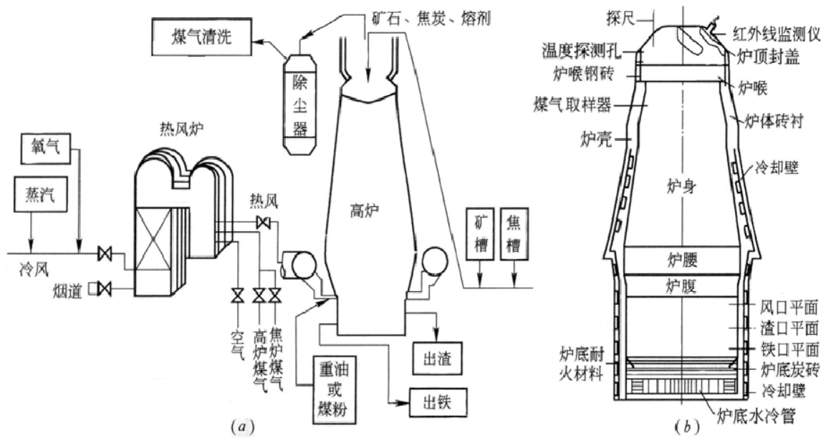

图 1 高炉炼铁工艺[3]

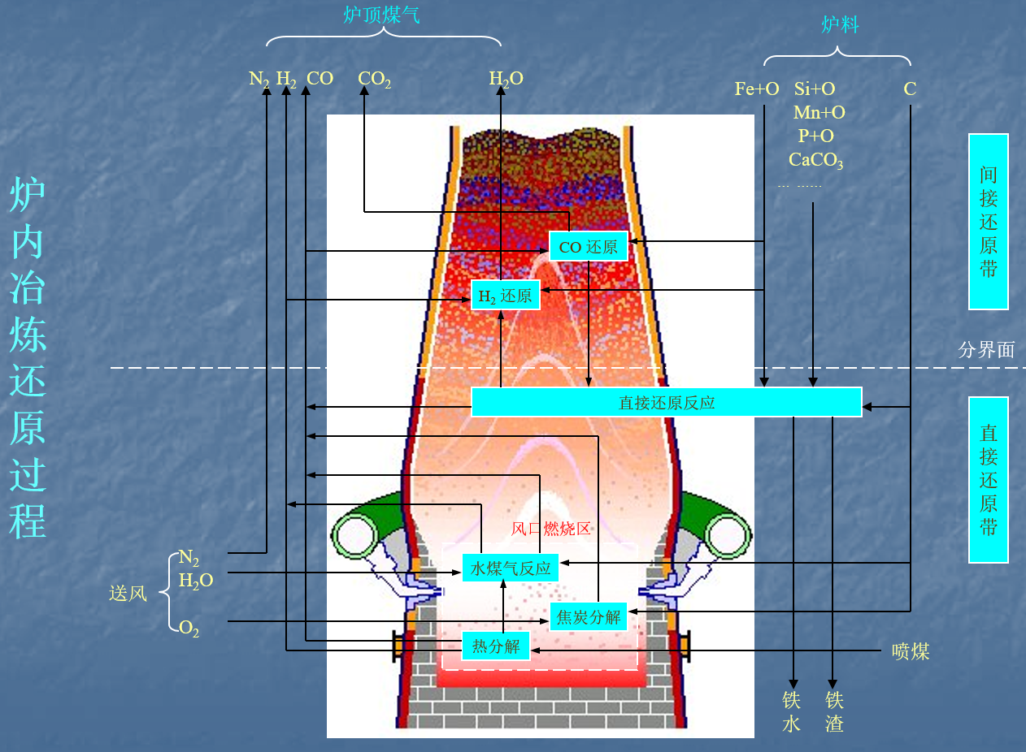

图 2 炉内冶炼还原过程

## 研究目的

目前的高炉主要异常炉况有以下几种：

国外的高炉冶炼过程监控主要采用专家系统，但是我国铁矿石来源复杂，质量层次不齐，使得工况差异较大，专家系统的效果并不好。

目前的高炉异常炉况的诊断主要方法有基于多元统计的方法、高炉的异常炉况的分类

基于数据驱动的分类方法

深度学习

在高炉异常炉况的分类方法中，用的较多的是SVM。

# 文献综述

## 高炉异常炉况的诊断方法综述

动态系统故障诊断方法主要包括。。。等

## 深度学习方法综述

对应于传统机器学习的浅层机器学习算法，多层架构的复杂网络的自动学习

## Auto-encoder

主要用于无监督学习和有监督学习的预训练。

## LSTM综述

虽然CNN在图像识别领域取得了巨大的突破，但在语音识别领域的应用效果却不太好，毕竟时间维度和数据维度的关系并不像图像上空间的两个维度那么简单。

当然，高炉异常炉况的诊断与语音识别还是有很多不同：

语音识别的一段时间序列中往往有很多不同的标签（比如一段话中有很多字词），而高炉的一段时间序列中炉况的分类则比较统一（往往只有从正常炉况到某个异常炉况的样本）

语音数据的均值和波形都比较稳定，数值准确，噪声较小，由于是一维信号，不存在延迟的问题；而高炉炉况数据中各个变量的准确度、噪声强度、相对于炉况变化的延迟时间等等都各不相同，且没有明确固定的波形变化，再加上工作点的漂移，这些都给end-to-end的训练模型方式带来了完全不同的挑战。

## SOFTMAX

# 研究内容与研究方法

一种是像语音识别领域一样，训练一种end-to-end的模型

一种是传统机器学习的套路，特征工程+模型

# 技术难点

工作点的漂移：稳态值会随着时间漂移

工况的多阶段：休风、热风炉换风

异常炉况样本稀少：炉况异常情况很少，不同类别的异常炉况就更少了，而且样本数量严重不均，还需要警惕过拟合现象。

# 研究计划

**References:**

[1]. 曲飞等, 基于支持向量机的高炉炉况诊断方法. 钢铁, 2007(10): 第17-19页.

[2]. 李启会, 高炉冶炼过程的模糊辨识、预测及控制, 2005, 浙江大学. 第 128页.

[3]. 彭鑫, 基于稀疏矩阵的高炉故障识别研究, 2014, 武汉科技大学. 第 78页.

**校对报告**

当前使用的样式是 [Numbered(Multilingual)]

当前文档包含的题录共3条

有0条题录存在必填字段内容缺失的问题

所有题录的数据正常